**Лабораторна робота 1**

**з теми: методи розв’язку нелінійних рівнянь**

**студента групи ОМ-3**

**Півня Дениса**

1. Знайти мінімальний від’ємний розв’язок  методом релаксації з точністю .

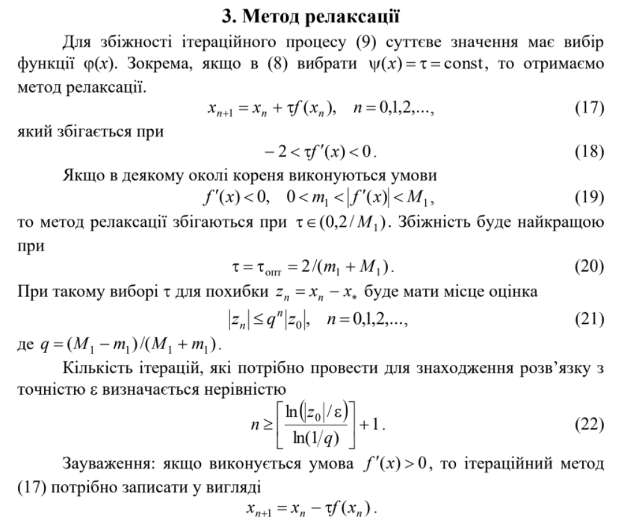

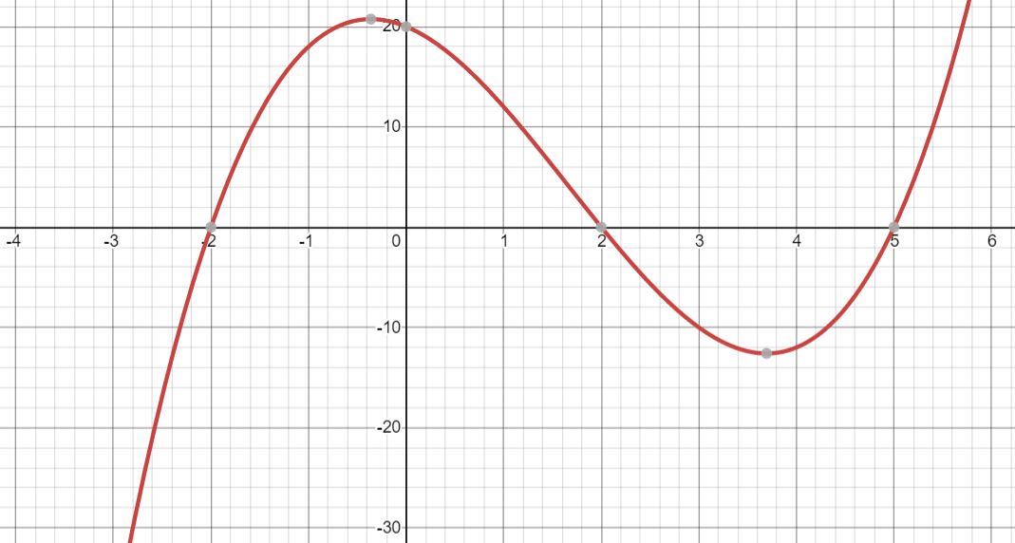

f(x) = x3 - 5x2 - 4x + 20



f(-3) = -40

f(-1) = 18

f(-3)*f(-1) < 0

f'(x) = 3x2 - 10x - 4 > 0 for x in [-3, -1]

and monotonically decreasing, because

f''(x) = 6x - 10 < 0 for x in [-3, -1]

f'(-3) = 53 = M1

f'(-1) = 9 = m1

τ = 2/(M1+m1) = 0.0322581

q = (M1-m1)/(M1+m1) = 0.709677

z0 = -1.5

n = ln(|z0|/ꜫ)/ln(1/q) = 22

xn = xn-1 – τ f(xn-1)

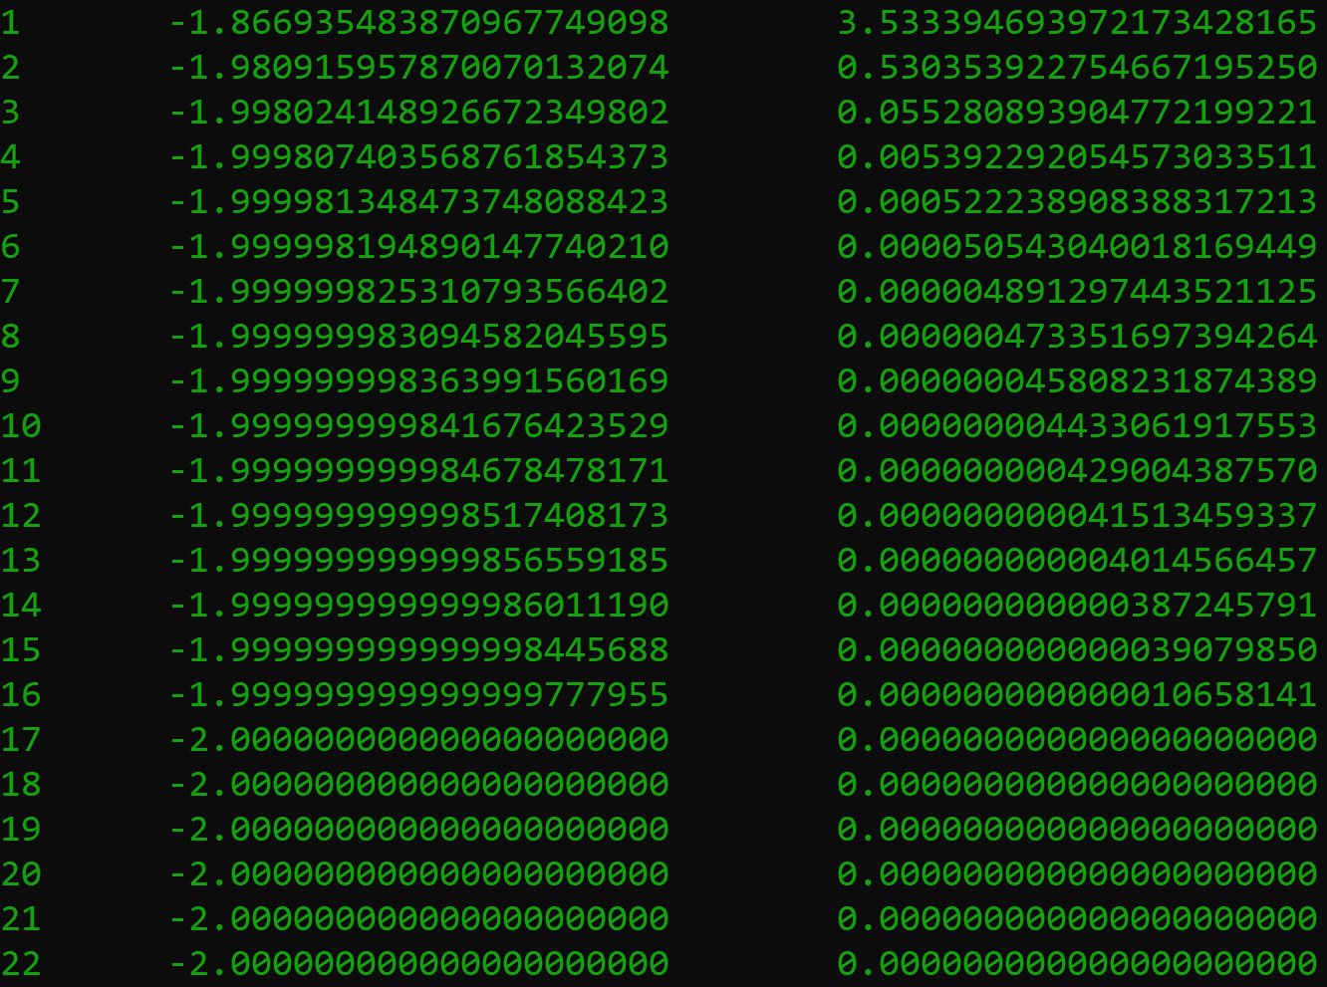

Answer: -2

2. Знайти мінімальний від’ємний розв’язок  методом Ньютона з точністю .

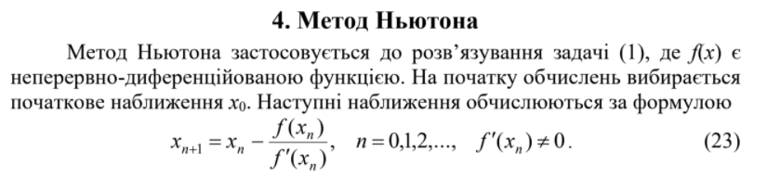

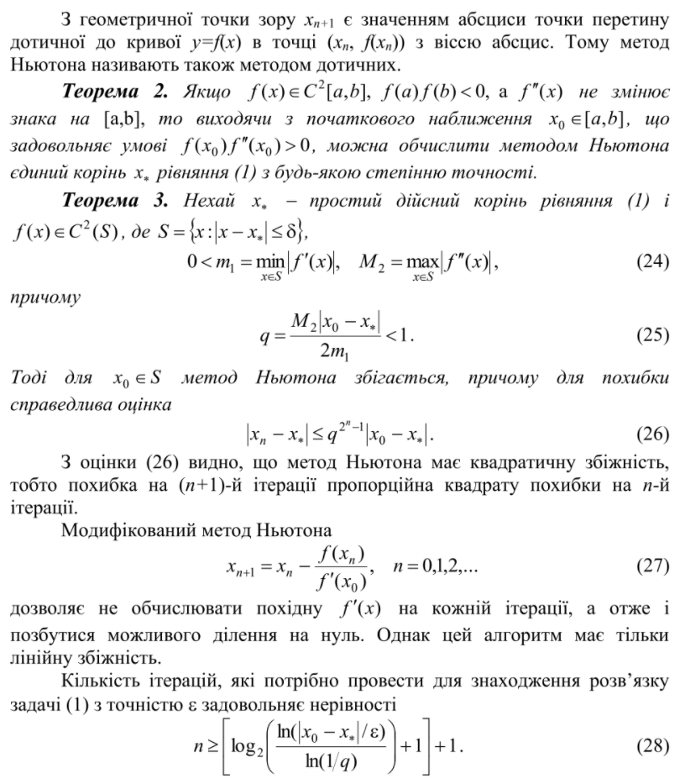

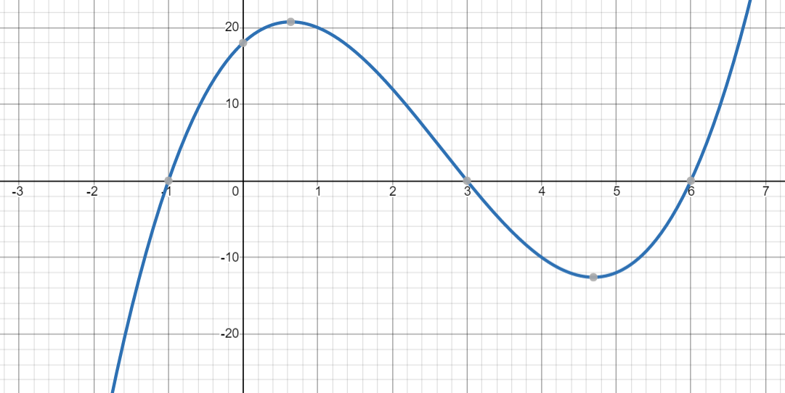

f(x) = x3 - 8x2 + 9x + 18



f(-1.25) = -7.703125

f(-0.75) = 6.328125

f(-1.25)*f(-0.75) < 0

f'(x) = 3x2 - 16x + 9 > 0 for x in [-1.25, -0.75]

and monotonically decreasing, because

f''(x) = 6x - 16 < 0 for x in [-1.25, -0.75]

min|f'(x)| = f'(-0.75) = 22.6875 = m1

max|f''(x)| = |f''(-1.25)| = 23.5 = M2

x0 = -0.75

|x0-x*| <= 0.5

q = M2*|x0-x*| / 2m1 = 0.258953168044077142174 < 1

n = [log2(ln(|x0-x*| / ꜫ) / ln(1 / q)) + 1] + 1

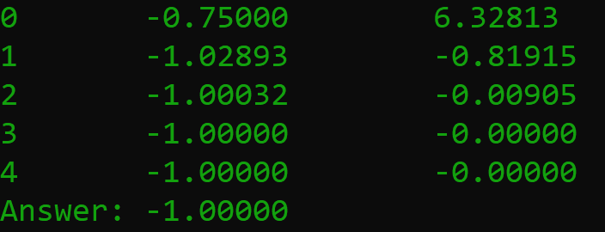

Answer: -1

3. Знайти мінімальний від’ємний розв’язок  методом січних.

**Метод січних.** У методі Ньютона основна обчислювальна робота полягає у відшуканні значень $f\left(x\right)$ та $f'\left(x\right)$. Замінивши похідну $f'\left(x\right)$, використовувану в методі Ньютона, різницею послідовних значень функції, віднесеною до різниці значень аргументу (тобто замінивши дотичну січною), отримаємо таку ітераційну формулу для розв’язання рівняння (2.1):

$$x_{n+1}=x_{n}-\frac{\left(x_{n}-x_{n+1}\right)f\left(x_{n}\right)}{f\left(x_{n}\right)-f\left(x_{n+1}\right)}, n=0, 1, 2, … .$$

Ітераційний процес (2.22) двокроковий, бо в ньому для відшукання наступного наближення потрібно знати два попередні, зокрема *x0* та *x1*. Порядок збіжності методу січних дорівнює $1/2(\sqrt{5}+1$)~1,62 [8, c. 146]. Отже, обчислювальна складність методу січних менша порівняно з методом Ньютона, а його збіжність гірша.

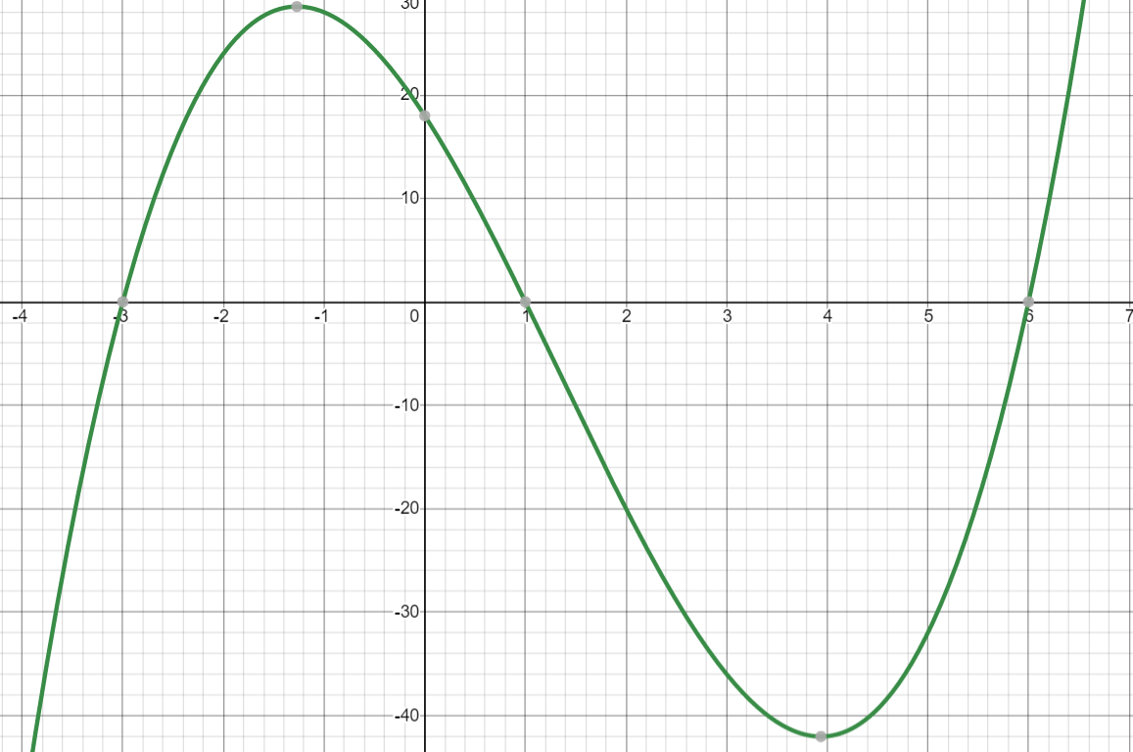

f(x) = x3 - 4x2 - 15x + 18



f(-3.25) = -9.82813

f(-2.25) = 20.10938

f(-3.25)*f(-2.25) < 0

f'(x) = 3x2 - 8x - 15 > 0 for x in [-3.25, -2.25]

and monotonically decreasing, because

f''(x) = 6x - 8 < 0 for x in [-3.25, -2.25]

min|f'(x)| = f'(-2.25) = 18.18750 = m1

max|f''(x)| = |f''(-3.25)| = 27.50000 = M2

for x0 in [-3.25, -2.75]: |x0-x*| <= 0.5

q = M2*|x0-x*| / 2m1 = 0.37801 < 1

n = [lg(ln(|x0-x*| / ꜫ) / ln(1 / q)) + 1] + 1 = 4

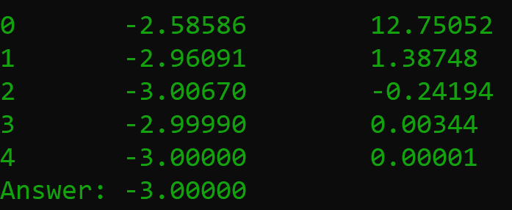

Answer: -3